**BELFÖLDI UTAZÁS:**

**Lillafüred / Hunguest Hotel Palota\*\*\*\***

*Leírás: A kastélyt hatalmas park és lépcsőzetes függőkert veszi körül. A Szinva völgyére és a Hámori tóra nyíló kilátást még varázslatosabbá teszi az épületet.*

*Város: Lillafüred*

*Időtartam: Palota vakáció*

*Utazás: Egyéni*

*Elhelyezés: A kastélyt hatalmas park és lépcsőzetes függőkert veszi körül. A Szinva völgyére és a Hámori tóra nyíló kilátást még varázslatosabbá teszi az épület közvetlen közelében csörgedező Szinva-patak vízesésének moraja.*

*Étkezés: félpanzió (svédasztalos reggeli és vacsora).*

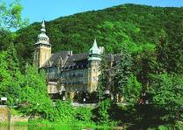

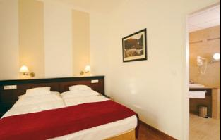

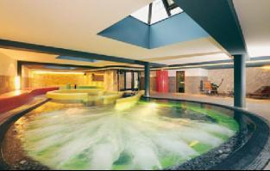

**Cegléd/ Hotel Aquarell\*\*\*\***

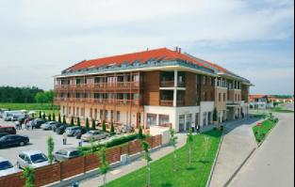

*Leírás: A város első négycsillagos szállodája 2007-ben nyitotta meg kapuit. Közvetlenül a városi Gyógy- és Strandfürdő, valamint az Aqua Centrum mellett (nyit...*

*Város: Cegléd*

*Időtartam: Szállásdíj 2 éj-től*

*Utazás: Egyéni*

*Elhelyezés: A város első négycsillagos szállodája 2007-ben nyitotta meg kapuit. Közvetlenül a városi Gyógy- és Strandfürdő, valamint az Aqua Centrum mellett (nyitott csúszdapark 17 csúszdával kicsiknek és nagyoknak), csendes, nyugodt zöldövezetben, a belvárostól 6 km-re található.*

*Étkezés: félpanzió (svédasztalos reggeli és vacsora).*

*A szálloda szolgáltatásai, melyeket a részvételi díj tartalmaz: Harmónia Wellness Részleg használata (élménymedence, pezsgőfürdő, gyógymedence, finn szauna, bio szauna, gőzkabin, merülőmedence, dézsazuhany, pihenősziget, fitness terem), fürdőköpeny használat, parkolás, a közös helyiségekben WiFi.*

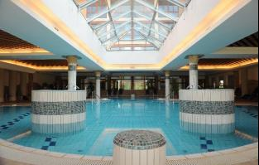

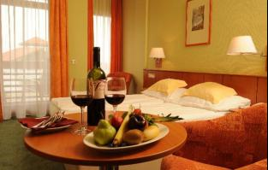

**Tokaj / Toldi Fogadó\*\*\***

*Leírás: Az 5 puttonyos wellness-ház Tokaj belvárosában, a Tisza és a Bodrog folyók torkolatánál, a városközponttól 200 m-re található. Páratlan felüdülés, k..*

*Város: Tokaj*

*Időtartam: szállásdíj 1 éj-től*

*Utazás: Egyéni*

*Elhelyezés: Az "5 puttonyos wellness-ház" Tokaj belvárosában, a Tisza és a Bodrog folyók torkolatánál, a városközponttól 200 m-re található. Páratlan felüdülés, kényeztetés elérhető áron.*

*Az árak a Tokaji Fesztiválokon és Szüreti rendezvényeken nem érvényesek.*

*Étkezés: svédasztalos reggeli (menüsoros vacsora kérhető).*

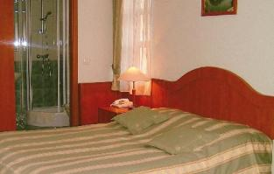

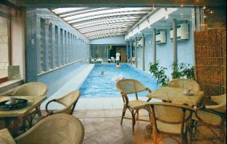

**Egerszalók / Mesés Shiraz Wellness & Tréning Hotel****superior**

*Leírás: A szálloda a luxus, a keleti kényelem és az afrikai hangulati elemek megfelelő arányú keverésével meleg, barátságos környezetben várja vendégeit.*

*Város: Egerszalók*

*Időtartam: Shiraz keleti pihenés*

*Utazás: Egyéni*

*Elhelyezés: A szálloda a luxus, a keleti kényelem és az afrikai hangulati elemek megfelelő arányú keverésével meleg, barátságos környezetben várja vendégeit.*

*Étkezés: félpanzió (svédasztalos reggeli és létszámtól függően menüválasztásos vagy svédasztalos vacsora).*

